

Souhlas rodičů s účastí dítěte na Hororové Noci fantazie v knihovně
(29. 11. – 30. 11. 2025)

Vyplněný formulář můžete odevzdat na dětském oddělení Městské knihovny Antonína Marka či v ICM v suterénu knihovny.
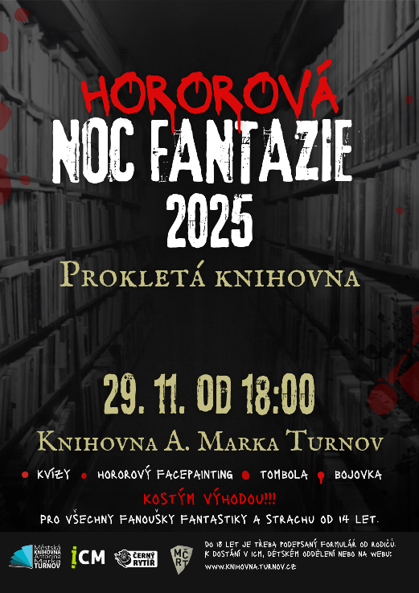
Jméno, příjmení - rodiče/ů nebo zákonných zástupců

Bydliště (adresa)

Jméno, příjmení mladistvého

Telefon na mobil (na rodiče či zákonné zástupce)

Uvedení údajů o mladistvém:
Alergie a léky (uveďte nebo proškrtněte)

Specifické potřeby a omezení (uveďte nebo proškrtněte)

Jsem si vědom/a, že organizátor, Městská knihovna Antonína Marka v Turnově, nebo jakýkoli jiný subjekt podílející se na organizaci Hororové Noci fantazie v knihovně, nepřebírají zodpovědnost za tohoto nezletilého nebo za možné škody jím způsobené.
Chápu, že minimální doporučený věk pro účast na této akci je 14 let.
V prostoru knihovny bude vyhrazené místo k spánku, večerka na akci bude dobrovolná. Účastníci mohou přinést nějakou dobrůtku na občerstvení pro všechny. Menší občerstvení bude zajištěno. S sebou spacák a karimatku, kartu zdravotní pojišťovny.

Se svými dotazy se můžete obrátit na organizátora akce:
Lucie Zoulová
Telefon: 481 313 177 (úterý, středa 13:00 – 17:00)
E-mail: icm@knihovna.turnov.cz
Web: https://icm.turnov.cz/
Svým podpisem souhlasím/e s účastí mladistvého na Hororové Noci fantazie v knihovně (29. 11. 2025 od 18:00 – 30. 11. 2025 do 11:00) za výše uvedených podmínek. Zároveň rodič výslovně souhlasí s tím, aby pořadatel bezúplatně pořizoval zvukový a obrazový záznam akce, včetně podobizen účastníků a souhlasí se zveřejněním takových záznamů na internetových stránkách knihovny a k další propagaci.

__________ _______ ________________
místo datum podpis rodičů/zákonných zástupců

__________ _______ __________________
místo datum podpis organizátora
Souhlas rodičů s účastí dítěte na Hororové Noci fantazie v knihovně
(29. 11. – 30. 11. 2025)

Vyplněný formulář můžete odevzdat na dětském oddělení Městské knihovny Antonína Marka či v ICM v suterénu knihovny.
Jméno, příjmení - rodiče/ů nebo zákonných zástupců

Bydliště (adresa)

Jméno, příjmení mladistvého

Telefon na mobil (na rodiče či zákonné zástupce)

Uvedení údajů o mladistvém:
Alergie a léky (uveďte nebo proškrtněte)

Specifické potřeby a omezení (uveďte nebo proškrtněte)

Jsem si vědom/a, že organizátor, Městská knihovna Antonína Marka v Turnově, nebo jakýkoli jiný subjekt podílející se na organizaci Hororové Noci fantazie v knihovně, nepřebírají zodpovědnost za tohoto nezletilého nebo za možné škody jím způsobené.
Chápu, že minimální doporučený věk pro účast na této akci je 14 let.
V prostoru knihovny bude vyhrazené místo k spánku, večerka na akci bude dobrovolná. Účastníci mohou přinést nějakou dobrůtku na občerstvení pro všechny. Menší občerstvení bude zajištěno. S sebou spacák a karimatku, kartu zdravotní pojišťovny.

Se svými dotazy se můžete obrátit na organizátora akce:
Lucie Zoulová
Telefon: 481 313 177 (úterý, středa 13:00 – 17:00)
E-mail: icm@knihovna.turnov.cz
Web: https://icm.turnov.cz/
Svým podpisem souhlasím/e s účastí mladistvého na Hororové Noci fantazie v knihovně (29. 11. 2025 od 18:00 – 30. 11. 2025 do 11:00) za výše uvedených podmínek. Zároveň rodič výslovně souhlasí s tím, aby pořadatel bezúplatně pořizoval zvukový a obrazový záznam akce, včetně podobizen účastníků a souhlasí se zveřejněním takových záznamů na internetových stránkách knihovny a k další propagaci.

__________ _______ ________________
místo datum podpis rodičů/zákonných zástupců

__________ _______ __________________
místo datum podpis organizátora

